1)Выписать и выучить все формулы по теме «Треугольник»
2)Решить письменно задачи карточки №1
3)Повторить теоремы и формулы темы «Четырехугольники»

Карточка №1
1.
ОТВ 0,8

2.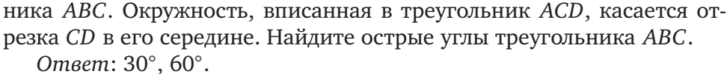

3. ОТВ 4/v17

4.
ОТВ 5Y13/12

5.

6.

7. ,

8. ОТВ 1323/20

9.
АВ. А. ОТВ2,4

10.
НайдитеS_{ABC} ОТВ 30

